Piątek- 02.04.2021

Witam serdecznie dzieci!!!
Poproście Rodziców, żeby przeczytali Wam poniższe opowiadanie. Posłuchajcie uważnie.
- Wieziemy tu kogucika- zapoznanie dzieci z obrzędem ludowym „chodzenie z kogucikiem”.

W czasie Świąt Wielkanocnych na wsi znany był zwyczaj chodzenia z wystruganym drewnianym kogucikiem. Chłopcy ustawiali go na małym wózku przystrojonym kolorowymi wstążkami śpiewając piosenkę, wędrowali od chaty do chaty, prosząc o dary dla kogucika. Od wiejskich gospodyń dostawali malowane jajka ( pisanki), kiełbasę, ciasta i inne świąteczne przysmaki. Potem dzielili się nimi i zanosili do swoich domów. W niektórych wsiach ten zwyczaj przetrwał do dzisiaj.

- Posłuchajcie, proszę piosenki „Wieziemy tu kogucika”
https://www.youtube.com/watch?v=TV1D0I8SWPo
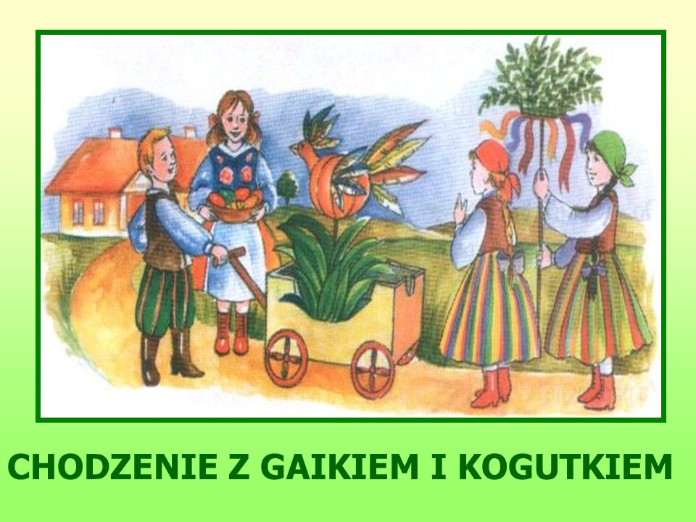

- Otwórzcie proszę karty pracy cz, 4 na str. 4- 5. Dowiedz się jakie kwiaty lubi Ada? Łącząc cyfry od 1- 10 oraz narysuj kurczaka wykorzystując podpowiedzi. Powodzenia !!!

- Jajka marmurkowe
Drogie dzieci!!! Mam dla Was propozycję ciekawej zabawy. Poproście Rodziców, żeby ugotowali Wam jajko. Przygotujcie sobie przy pomocy Rodziców pojemnik z barwnikiem sztucznym lub naturalnym / np. z cebuli/. Następnie spróbujcie delikatnie obstukać dookoła skorupkę i włożyć do pojemnika z barwnikiem . Po ok. 1 godz. Wyjmjcie jajko, obierzcie ze skorupki. Jajko powinno mieć marmurkowy wzór. Dobrej zabawy!!!

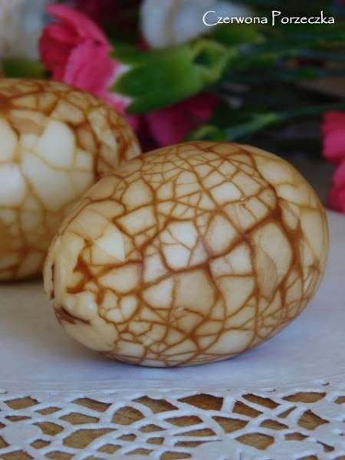

Czekam na Wasze zdjęcia e-mail aniarych1990@wp.pl oraz faccebock.
- Otwórzcie proszę Elementarz 6- latka i na str. 106 przeczytajcie tekst, dowiecie się co Ada i Emil najbardziej lubią robić wiosną.
A Ty, co najbardziej lubisz robić wiosną. Narysuj kredkami, flamastrami lub namaluj farbami. Opowiedz Rodzicom treść swojego obrazka.

Dzisiaj już Kochani żegnam się z Wami, życząc dzieciom, rodzicom, Waszym bliskim:
ZDROWYCH I WESOŁYCH ŚWIĄT WIELKANOCNYCH!!!.
Do zobaczenia i usłyszenia po świętach. Pozdrawiam Anna R.
